**Manual de instalação do Integrador**

* **Instale o XAMP e Git**

1º -Acesse o site oficial do XAMPP

<https://www.apachefriends.org/xampp-files/7.4.4/xampp-windows-x64-7.4.4-0-VC15-installer.exe>

O processo de instalação é simples, basta pressionar Next em todas as etapas.

2º - Acesse o site oficial do Git

https://git-scm.com/download/win

* **Download Integrador**

Na pasta “C:\xamp\htdocs” abra o painel do GIT ou CMD, pressionando o botão direito do mouse, em seguida selecione a opção “Git Bash Here”

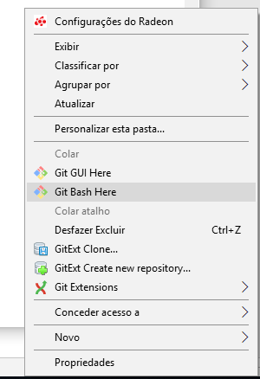

Em seguida ira abrir uma tela de prompt de comando, nesta janela coloque o comando “ git clone <https://github.com/Alessonmendes1094/integrador.git>” (sem as aspas).

Irá baixar o projeto na pasta “integrador”.

* **Configuração XAMP**

Após instalado é necessário configurar o PHP para acessar o Postgres e configurar o Apache para acessar diretamente a pasta do integrador, para isso siga as etapas abaixo.

1º - Abra o gerenciador do XAMP e clique no botão config do Apache, e selecione a opção Apache (httpd.conf) conforme mostra na imagem abaixo

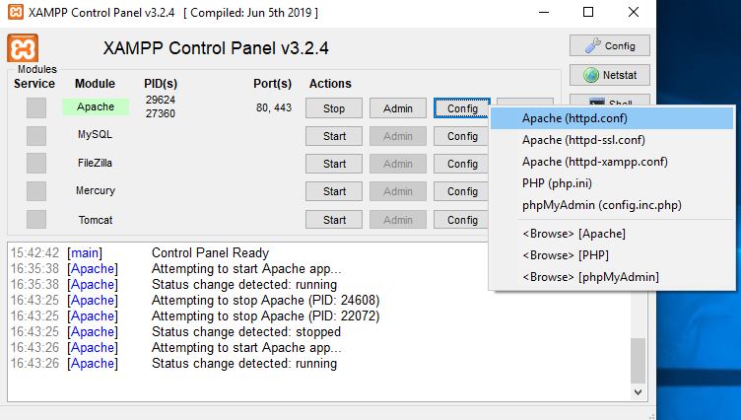

Após abrir o arquivo, em “DocumentRoot "C:/xampp/htdocs” acrescente “/integrador/public”. Também em “<Directory "C:/xampp/htdocs” acrescente “/integrador”. Ficando conforme mostra na imagem abaixo.

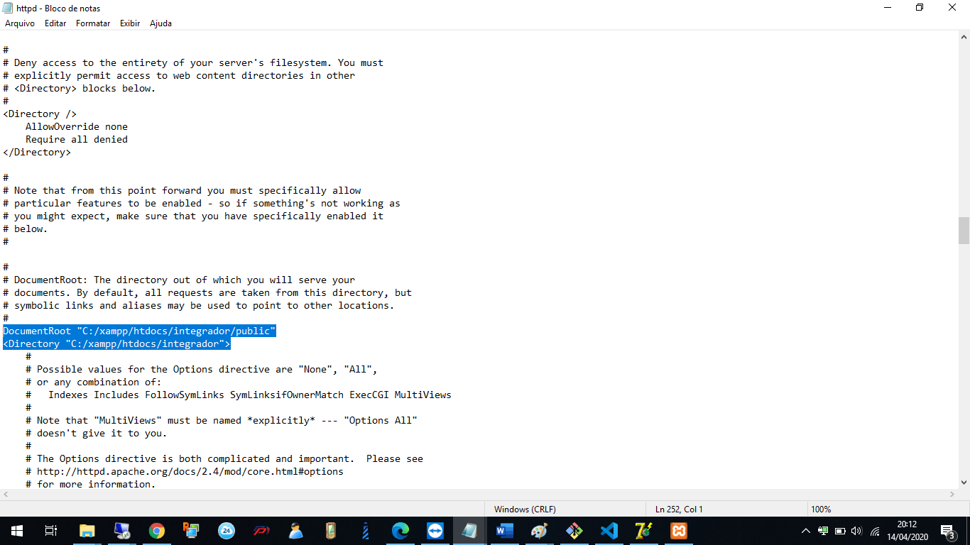

2º - Abra o gerenciador do XAMP e clique no botão config do Apache, e selecione a opção PHP(php.ini) conforme mostra na imagem abaixo

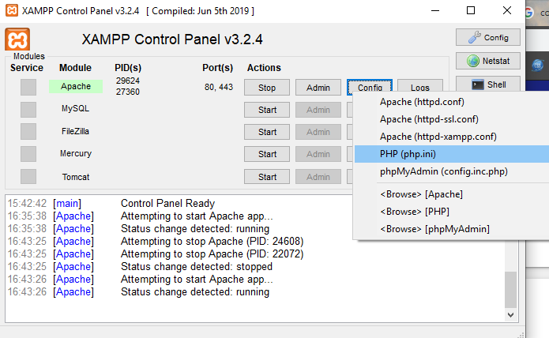

No arquivo procure pela linha “extension=pdo_pgsql” e remova o “;” e salve o arquivo, como mostra na imagem Abaixo.

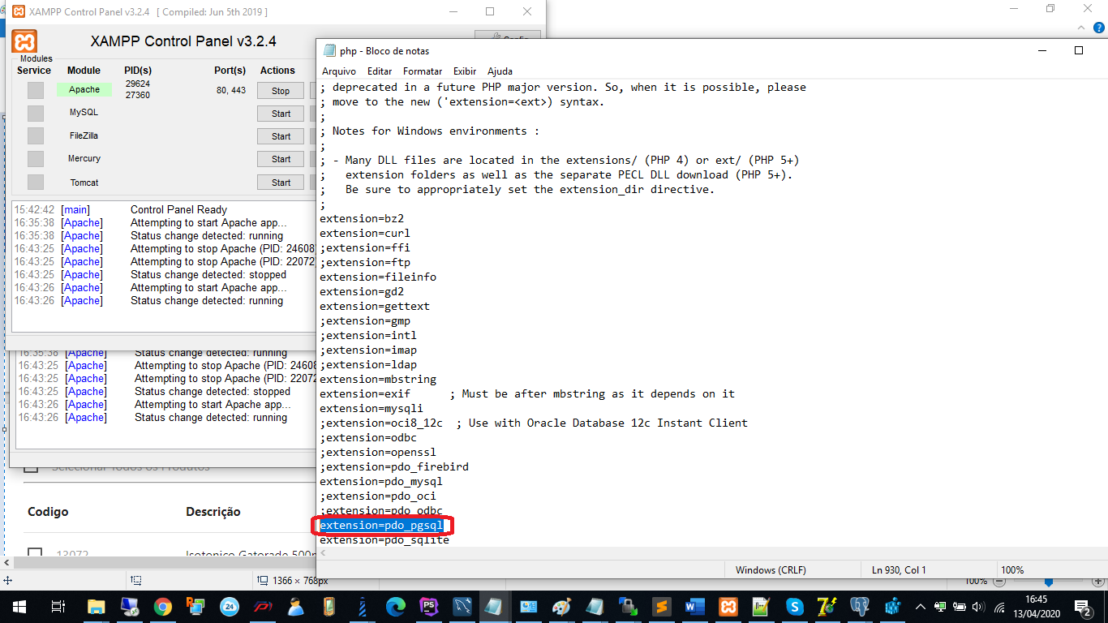

Além disso, configure o tempo máximo de execução “max_execution_time", caso não seja configurado pode ocorrer erro fatal quando o processo de importação demorar mais que o previsto. Para isso procure no mesmo arquivo, pela linha “max_execution_time” e deixe = 300, isso permite que a aplicação rode por 5 minutos sem apresentar erros.

* **Configurar Banco de dados**

Acesse o arquivo “.env” localizado na pasta “C:/xampp/htdocs/integrador”, e altere as conexões do banco de dados do Postgres , assim como o nome do banco de dados, de acordo com a imagem abaixo.

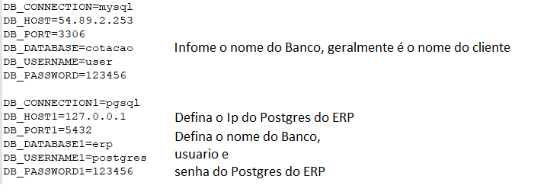

Após feito os processos acima, basta clicar no botão “Start” do apache no XAMP.

